27-28 вересня 2019 року на базі кафедри цивільного права Навчально-наукового юридичного інституту Прикарпатського національного університету імені Василя Стефаника відбулася ХVІІ Міжнародна науково-практична конференція «Правовий захист корпоративних прав за законодавством України та країн Європейського Союзу».
Участь у конференції взяли представники Республіки Польща, Австрія, а також представники провідних закладів Науково-дослідного інституту приватного права і підприємництва імені академіка Ф.Г. Бурчака НАПрН України, Київського національного університету імені Тараса Шевченка, Національного юридичного університету імені Ярослава Мудрого, Одеського національного університету імені І.І. Мечникова, Національного університету «Одеська юридична академія», Львівського національного університету імені Івана Франка та інших.

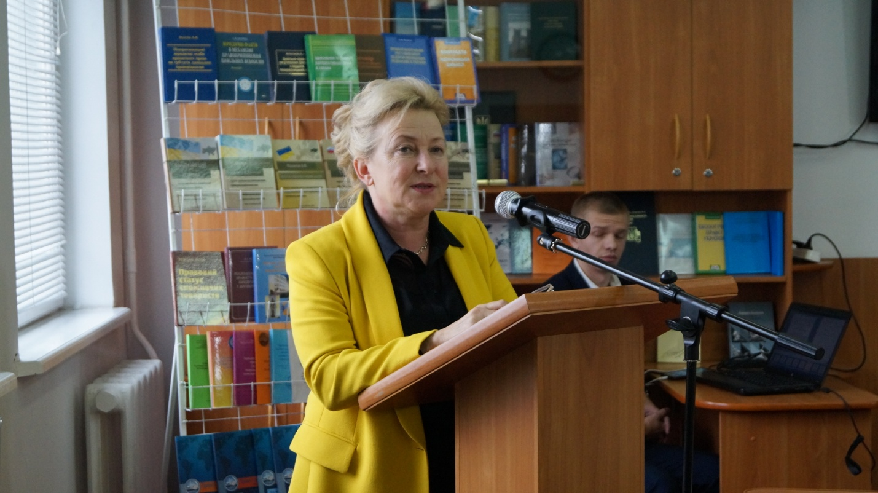

Участь у конференції взяли представники Республіки Польща, Австрія, а також представники провідних закладів Науково-дослідного інституту приватного права і підприємництва імені академіка Ф.Г. Бурчака НАПрН України, Київського національного університету імені Тараса Шевченка, Національного юридичного університету імені Ярослава Мудрого, Одеського національного університету імені І.І. Мечникова, Національного університету «Одеська юридична академія», Львівського національного університету імені Івана Франка та інших.

